С 16 по 22 АПРЕЛЯ
в целях ПРЕДУПРЕЖДЕНИЯ ДТП и нарушений ПДД водителями мототранспорта ГОСАВТОИНСПЕКЦИЕЙ проводится РЕСПУБЛИКАНСКАЯ ПРОФИЛАКТИЧЕСКАЯ АКЦИЯ «МОТОЦИКЛИСТ»

Госавтоинспекция напоминает:
любое нарушение Правил может привести к трагическим последствиям.
Будьте предусмотрительны!
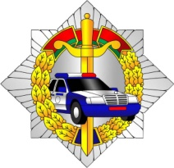

ОГАИ Краснопольского РОВД

